Název práce

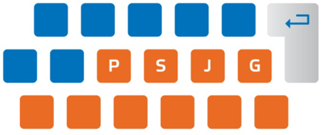
Tvořivá
klávesnice
2024

Jméno Příjmení
1.SJG-HK
2024

První soukromé jazykové gymnázium Hradec Králové
Název práce
TVOŘIVÁ KLÁVESNICE
Autor práce: Jméno Příjmení, 2. A
Kategorie: I.
Vedoucí práce: Titul. Jméno Příjmení
Konzultant: Titul. Jméno Příjmení
Hradec Králové 20. ledna 2024

